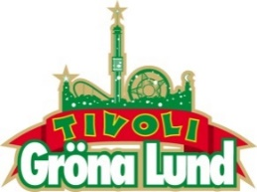

Pressmeddelande 2016-08-22

VECKANS KONSERTER PÅ GRÖNAN V. 34-35**Konsertvecka 34 blir fullspäckad, med konserter måndag till fredag på Stora Scen av Johnossi, Jill Johnson, Iggy Pop, Millencolin och Fat Freddy’s Drop. I konsertvecka 35 välkomnar vi Elliphant att inta Stora Scen för första gången på torsdagen och hälsar sedan Mando Diao välkomna tillbaka för tredje gången på fredagen.**

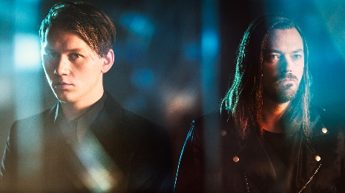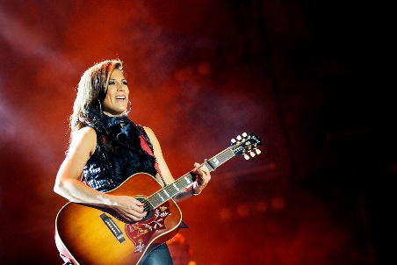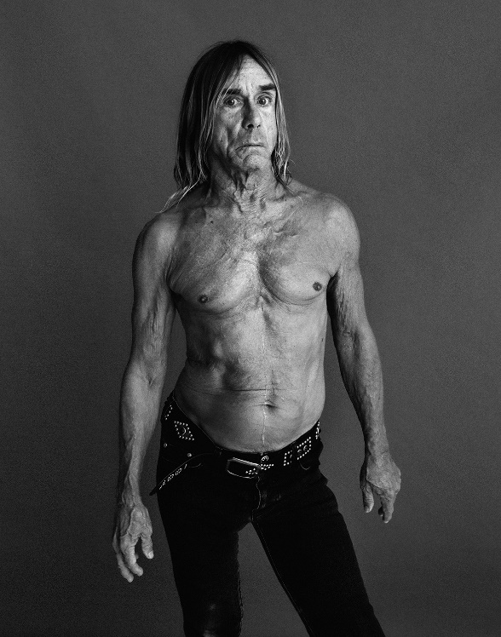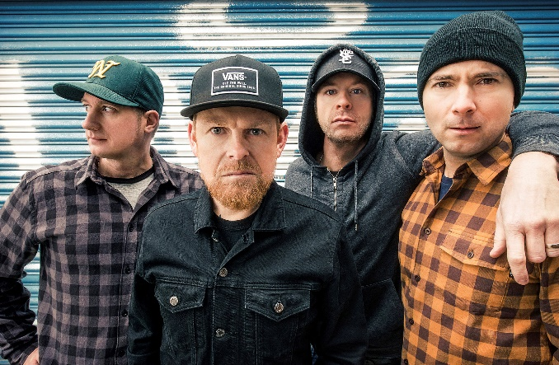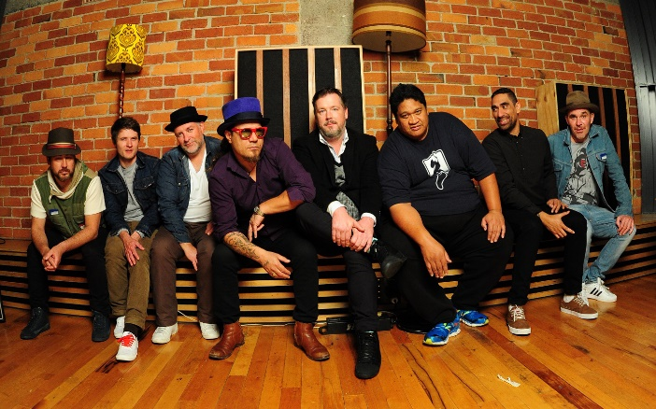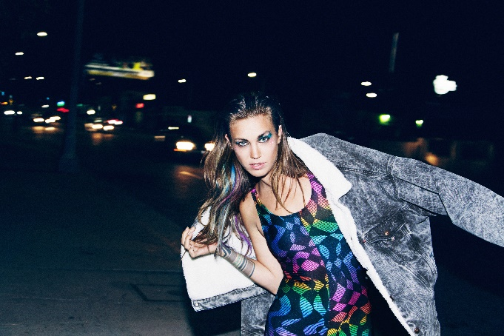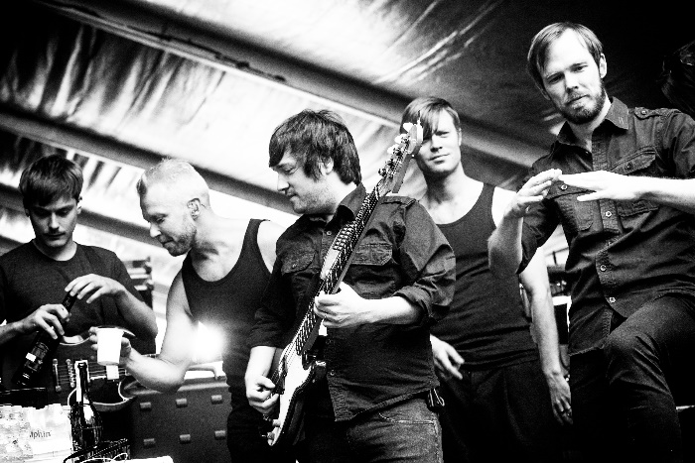

Johnossi uppträder måndagen den 22 augusti kl. 20.00 på Stora Scen.  
Jill Johnson uppträder tisdagen den 23 augusti kl. 20.00 på Stora Scen.  
Iggy Pop uppträder onsdagen den 24 augusti kl. 20.00 på Stora Scen.  
Millencolin uppträder torsdagen den 25 augusti kl. 20.00 på Stora Scen.  
Fat Freddy’s Drop uppträder fredagen den 26 augusti kl. 20.00 på Stora Scen.  
Elliphant uppträder torsdagen den 1 september kl. 20.00 på Stora Scen.  
Mando Diao uppträder fredagen den 2 september kl. 20.00 på Stora Scen.  
  
För mer information eller ackreditering,kontakta Annika Troselius, Informationsansvarig på telefon 0708-580050 eller e-mail [annika.troselius@gronalund.com](mailto:annika.troselius@gronalund.com). För pressbilder besök Gröna Lunds bildbank [www.bilder.gronalund.com](http://www.bilder.gronalund.com)

**KONSERTSOMMAREN 2016**Med Gröna Lunds entrékort Gröna Kortet har man fri entré hela säsongen, inklusive alla konserter. Gröna Kortet kostar 240 kr och går att köpa i Gröna Lunds webbshop. Följande konserter återstår på Gröna Lund:

Johnossi – 22 augusti kl. 20.00 på Stora Scen  
Jill Johnson – 23 augusti kl. 20.00 på Stora Scen  
Iggy Pop – 24 augusti kl. 20.00 på Stora Scen  
Millencolin – 25 augusti kl. 20.00 på Stora Scen  
Fat Freddy’s Drop – 26 augusti kl. 20.00 på Stora Scen  
Elliphant – 1 september kl. 20.00 på Stora Scen  
Mando Diao – 2 september kl. 20.00 på Stora Scen  
Bo Kaspers Orkester – 8 september kl. 20.00 på Stora Scen  
Troye Sivan – 9 september kl. 20.00 på Stora Scen  
Anna Ternheim – 15 september kl. 20.00 på Stora Scen  
Backyard Babies – 16 september kl. 20.00 på Stora Scen  
Daniel Adams-Ray – 22 september kl. 20.00 på Stora Scen  
Dada Life – 23 september kl. 20.00 på Stora Scen  
Refused – 29 september kl. 20.00 på Stora Scen  
Madness – 30 september kl. 20.00 på Stora Scen